**Hệ thống quản lý phiên bản phân tán - GIT  
(Git command line)**

* **Mục tiêu**
* Sử dụng công cụ GIT để quản lý phiên bản của mã nguồn: tạo repo, sao chép, quản lý sự thay đổi mã nguồn, tạo nhánh, trộn các nhánh làm việc, giải quyết xung đột mã nguồn.
* **Hướng dẫn**
* Tải công cụ git cho windows: <https://git-scm.com/download/win>
* Cài đặt công cụ
* Khởi động Git Bash
* Cấu hình người sử dụng:

git config - - global user.name “username”

git config -- global user.email “youremail@email.com”

* Tạo mới repo:

git init

* Sao chép mã nguồn từ một repo:

git clone /path/to/repository

* Add & commit:

git add <filename>

git add .

VD: git commit -m "Commit message"

* Kết nới tới một server repo:

git remote add origin <server>

* Đưa thay đổi mã nguồn lên repo server nhánh master:

git push origin master,

* Tạo một nhánh mới

git checkout -b feature_x hoặc git branch feature_x

* Chuyển nhánh:

git checkout master

* Xóa nhánh:

git branch -d feature_x

* update & merge branch:

git pull

git merge <branch>

* Xem sự khác nhau của hai nhánh:

git diff <source_branch> <target_branch>

* Xem lịch sử commit:

git log

git log --author=bob

* Thay thế thay đổi file dưới local thành phiên bản trên repo server:

git checkout -- <filename>

* Xóa tất cả những thay đổi tại local repo, lấy mã nguồn mới nhất từ remote repo server:

git fetch origin

git reset --hard origin/master

* **Chuẩn bị**
* Cài đặt git, bản cho Windows: <https://git-scm.com/download/win>
* Thiết lập username và email (mở git Bash từ cửa sổ windows)

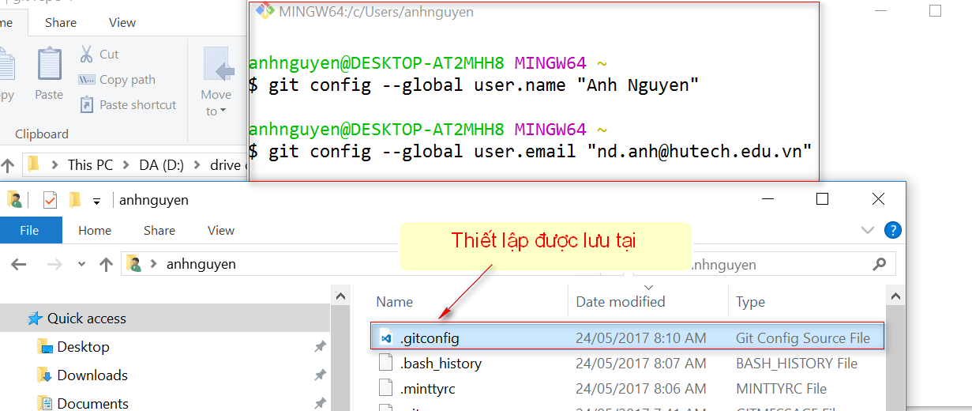

* Thiết lập công cụ Editor mặc định là Notepad ++

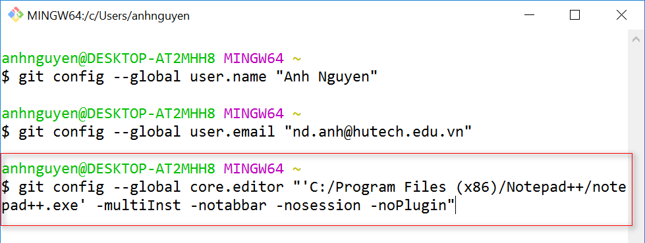

* Thiết lập mẫu template cho commit

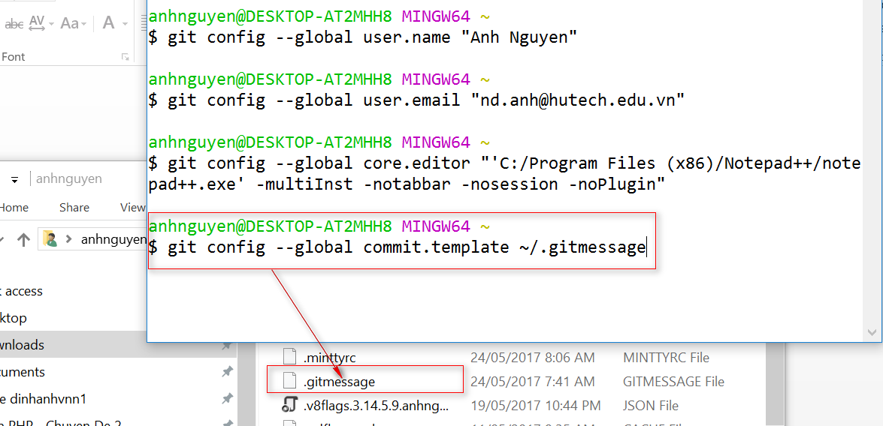

* Thiết lập mẫu template cho commit

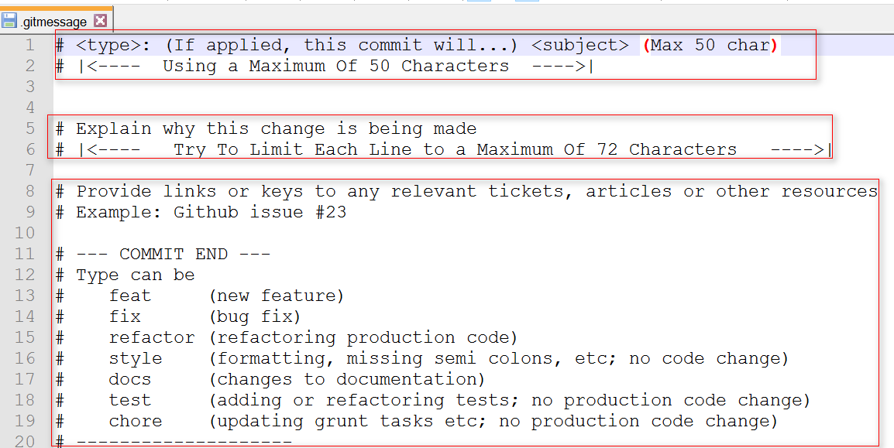

* Thiết lập công cụ xem lịch sử phiên bản, công cụ Merge (External Merge and Diff Tools)



* Thiết lập công cụ xem lịch sử phiên bản, công cụ Merge (External Merge and Diff Tools)

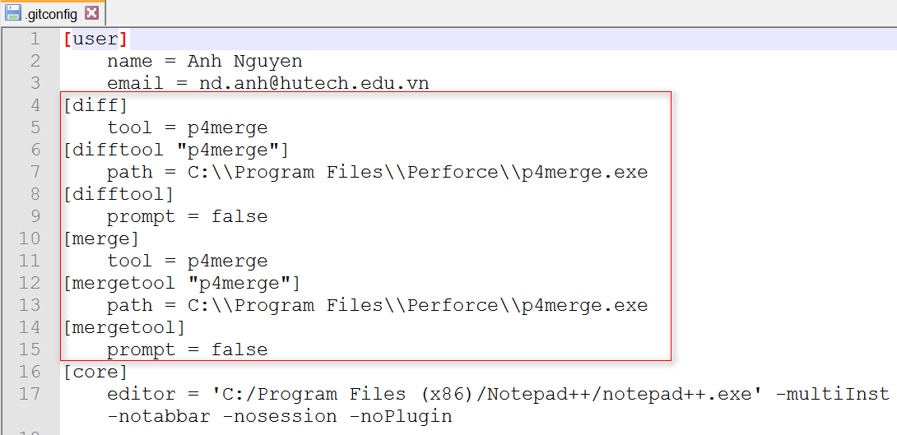

* Tạo tài khoản github, tạo mởi repo lưu trữ, thêm thành viên vào dự án

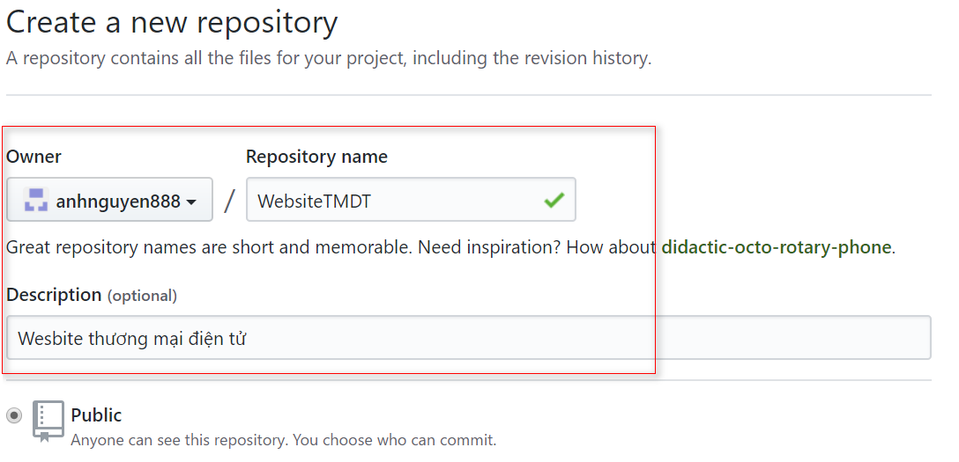

* **Thực hành:** Sinh viên cài đặt phần mềm Git Tool, đăng ký tài khoản trên trang github.com để thực hiện các yêu cầu:
* Cấu hình, thiết lập cơ bản
* Lệnh tạo Repo mới
* Lệnh commit file
* Push lên remote repository
* Clone một remote repository
* Pull từ remote repository
* Lệnh phục hồi về một phiên bản trước
* Lệnh xem lịch sử các phiên bản
* Lệnh tạo nhánh, xóa nhánh
* Lệnh chuyển qua làm việc tại các nhánh khác nhau
* Lệnh merge từ các nhánh
* Lệnh merge trong trạng thái xung đột
* Mở rộng: thực hành trên GitLab.com